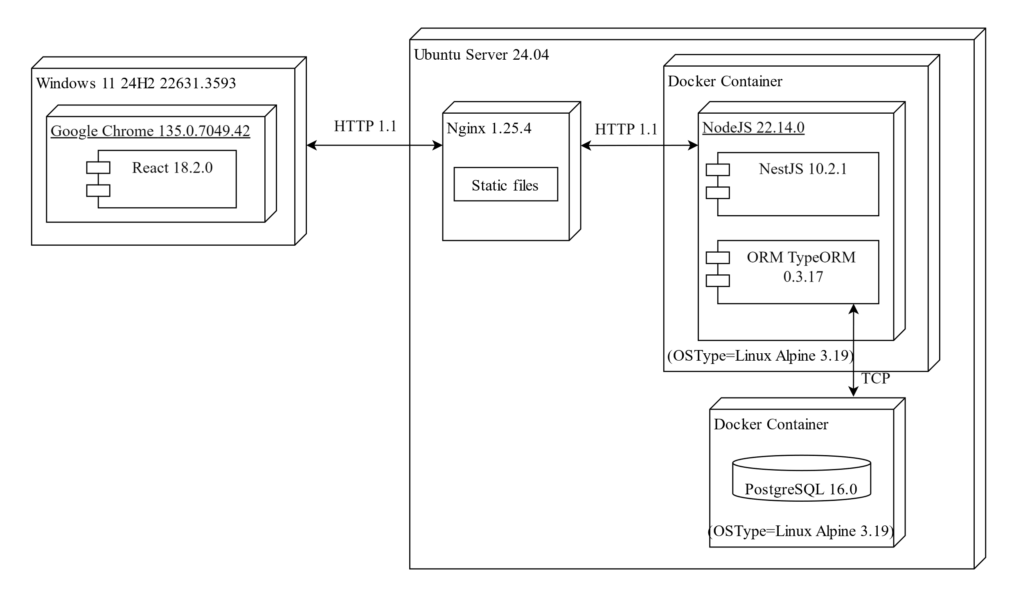

*Блинова Е.А.*

ФИО

Подпись

Дата

Разраб.

Провер.

Н. контр.

Утв.

*Халалеенко А.Н.*

*Диаграмма развертывания*

*ДП 01.00.ГЧ*

Лит.

Лист

Листов

1

1

**У**

*БГТУ 1-40 05 01, 2025*

*Алешаускас В.А.*

*Тимонович Г.Л.*